附件1
2017年度药品检查报告（中文版）

前 言
2017年原国家食品药品监督管理总局组织开展药品注册生产现场检查、仿制药一致性评价现场检查、药品GMP跟踪检查、飞行检查、进口药品境外生产现场检查、流通检查及国际观察检查共计751项。
2017年完成各类药品检查任务一览表
检查工作 | 检查企业数/品种数 | 派出组数 | 派出人次
药品注册生产现场检查 | 52 | 47 | 168
仿制药一致性评价检查 | 12 | 8 | 38
药品GMP跟踪检查 | 428 | 296 | 1234
药品飞行检查 | 57 | 55 | 183
进口药品境外生产现场检查 | 51 | 41 | 148
药品流通检查 | 67 | 62 | 202
国际观察检查 | 84 | 84 | 92
合计 | 751 | 593 | 2065

第一节 药品注册生产现场检查
按照《药品注册管理办法》(国家食品药品监督管理局令第28号)、《药品注册现场核查管理规定》等法规文件的要求，组织开展了药品注册生产现场检查、有因检查工作，同时根据《关于仿制药质量和疗效一致性评价工作有关事项的公告》(国家食品药品监督管理总局公告2017年第100号)开展了仿制药质量和疗效一致性评价的药学、生产现场检查工作。
一、检查基本情况
2017年共有68个检查任务，共派出47个检查组168人次对52个品规进行了现场检查。完成现场检查报告45个，其中通过42个，占比93.3%；不通过3个，占比6.7%。
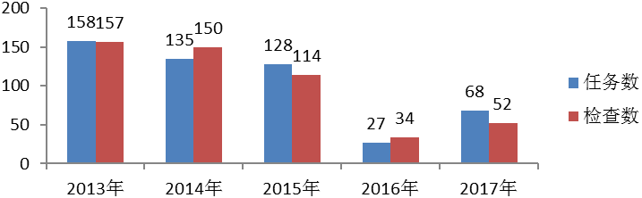
图1-1 近五年药品注册生产现场检查任务数量图
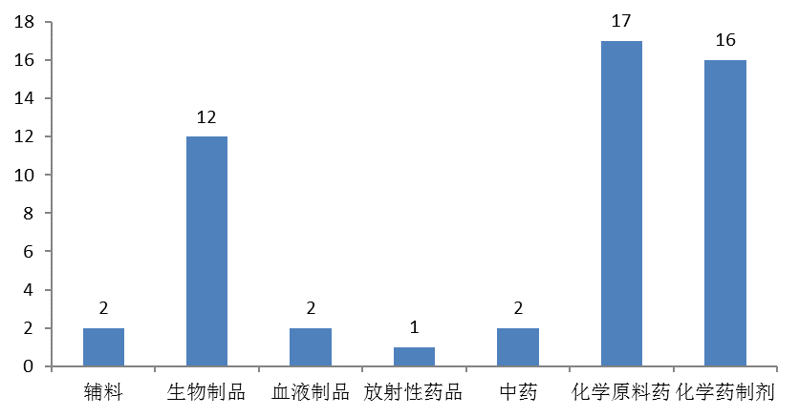
图1-2 2017年注册生产现场检查剂型分布图
二、发现的主要问题
2017年现场检查发现的问题中，申报资料不真实、数据无法溯源等数据可靠性问题已不再突出。这与2017年度注册生产现场检查任务大部分通过了临床试验数据核查、企业在研发过程中对数据可靠性问题普遍提高重视有一定关系。但是，批准上市前药品GMP符合性问题较多，说明企业在药品研发过程中质量管理体系建设比较薄弱，对药品GMP的符合性关注不够。2017年度发现企业存在研发过程中生产质量管理规范执行不足、偏差及超标调查不充分、工艺验证不科学等问题。具体如下：
（一）中试或技术转移过程中药品GMP规范执行不足
目前大多数企业已意识到从研发到生产的技术转移需要进行质量管理，但仍存在不足。个别企业仍未将此过程纳入药品GMP体系之中，存在人员职责不清、生产部门对品种工艺知识理解不够、研发部门实施工艺验证未完全遵循药品GMP规定等现象。
（二）偏差、超标结果调查不充分
存在对偏差、超标结果未能及时调查，或者调查不深入、不全面，未能对产生的根本原因进行充分调查。特别是当发现稳定性试验数据偏离趋势的异常数据，未能引起足够重视，未及时开展调查，后期再查找原因变得十分困难。
（三）工艺验证不科学、不充分
部分企业对产品和工艺前期研究不足，对工艺理解不够，药品工艺验证方案设计不科学。工艺验证出现偏差不能按照药品GMP要求进行记录、分析，不能找到根本原因并制定纠正与预防措施。个别企业甚至把连续生产3批合格产品作为判定工艺验证合格的标准。
三、仿制药质量和疗效一致性评价的现场检查工作
2017年11月23日，原国家食品药品监督管理总局启动首批仿制药一致性评价品种的有因检查工作。首批现场检查的7个品种均在完成立卷审查的基础上开展，共派出6个检查组对7个品种的7家研制和生产单位进行了现场检查，涉及9个场地。同时本年度还对5个品种（涉及2家企业）的原研地产化产品进行了现场检查。具体检查品种见下表：

表1-1 原研地产化现场检查品种
序号 | 检查品种 | 规格 | 检查企业
1 | 尼莫地平片 | 30mg | 拜耳医药保健有限公司
2 | 阿卡波糖片 | 50mg；100mg | 拜耳医药保健有限公司
3 | 利培酮片 | 1mg；2mg | 西安杨森制药有限公司
4 | 盐酸氟桂利嗪胶囊 | 5mg | 西安杨森制药有限公司
5 | 多潘立酮片 | 5mg；10mg | 西安杨森制药有限公司
表1-2 仿制药一致性评价现场检查品种
序号 | 检查品种 | 规格 | 检查企业
1 | 阿法骨化醇片 | 0.5µg；0.25µg | 重庆药友制药有限责任公司
2 | 盐酸阿米替林片 | 25mg | 湖南洞庭药业股份有限公司
3 | 草酸艾司西酞普兰片 | 10mg | 湖南洞庭药业股份有限公司
4 | 阿莫西林胶囊 | 0.25g | 浙江康恩贝生物制药有限公司
5 | 阿托伐他汀钙片 | 10mg；20mg | 北京嘉林药业股份有限公司
6 | 苯磺酸氨氯地平片 | 5mg  (按 C₂₀H₂₅C_{l}N₂₀₅计 ) | 江苏黄河药业股份有限公司
7 | 恩替卡韦分散片 | 0.5mg | 江西青峰药业有限公司

第二节 药品GMP跟踪检查
2017年药品GMP跟踪检查遵循“以风险为基础，以品种为主线”的原则，采取“双随机”“回头看”等多种方式，在总结过去两年跟踪检查经验的基础上，综合分析国家抽验、不良反应监测等风险信号制定国家药品检查计划，并按计划开展药品GMP跟踪检查。
一、检查基本情况
根据《2017年国家药品检查计划》，2017年计划对315家风险较高的企业和150家“双随机”抽取的企业开展跟踪检查。其中有37家企业因未通过药品GMP认证、药品GMP证书被收回、无相应药品批准文号等原因不具备现场检查条件。全年共完成药品GMP跟踪检查428家（478家次），较2016年同比增长234%。对于跟踪检查发现问题的企业都已依法依规进行了处理。
表2-1 检查派组情况
检查总数（家） | 检查组数 | 检查员人次
428 | 296 | 1234
表2-2检查分布情况
类别 |  |  | 检查数量  （家次）
风险较高的企业 | 上次跟踪检查结论为不通过、有严重缺陷或主要缺陷超过3项、发过告诫信的企业，国外药品监管机构检查发现问题的企业，注册生产现场检查发现有必要进行跟踪检查的企业，2015年飞行检查原国家食品药品监督管理总局公告的企业等 |  | 114
风险较高的企业 | 疫苗类生物制品生产企业 |  | 39
风险较高的企业 | 血液制品生产企业 |  | 26
风险较高的企业 | 2016年国家抽验不合格及抽验发现问题较多 |  | 27
风险较高的企业 | 不良反应监测发现ADR或预警事件 |  | 8
风险较高的企业 | 专项检查品种 |  | 123
双随机检查企业 | 麻醉药品、精神药品和药品类易制毒类生产企业 |  | 15
双随机检查企业 | 中药材及饮片 |  | 48
双随机检查企业 | 2016年省认证企业 |  | 30
双随机检查企业 | 中药提取物 |  | 15
双随机检查企业 | 生化药 |  | 17
双随机检查企业 | 中药注射剂 |  | 16
合计 |  | 单位：家次 | 478
 |  | 单位：家 | 428
2017年药品GMP跟踪检查结论为不符合的企业共37家，占8.6%，发告诫信的企业108家，占25%。具体分布情况如下：
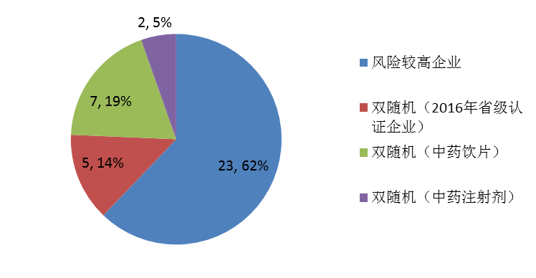
图2-1 2017年跟踪检查不符合企业分布情况
图注：检查不符合的原因包括严重违反药品GMP、涉嫌违法、产品质量不稳定等多种因素，不同原因导致不符合的处理措施存在不同。
二、发现的主要问题
（一）总体情况
428家药品生产企业的检查发现药品GMP缺陷4339项，其中涉及药品GMP正文部分的缺陷共3512项，涉及计算机化系统附录的缺陷224项，涉及无菌药品附录的缺陷200项，涉及中药饮片的缺陷116项。
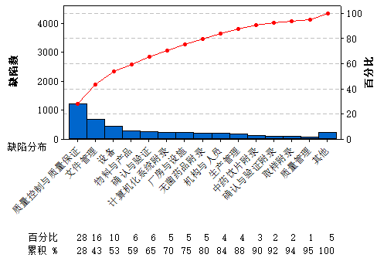
图2-2 药品GMP跟踪检查缺陷项目分布情况
如图2-2所示，在质量控制与质量保证部分发现的缺陷最多，共1205条，占全部缺陷的28%；其次是文件管理，占比16%；再次是设备，占比10%。
对提出缺陷的条款进行分析，频次超过20次的条款进行统计如图2-3：
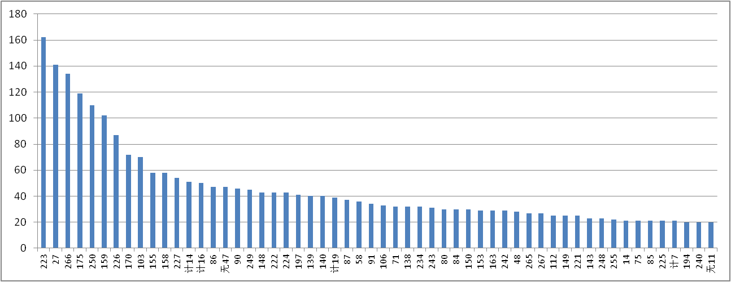图2-3 药品GMP跟踪检查不符合条款分布情况
图注：“计”表示计算机化系统附录，“无”表示无菌药品附录
缺陷不符合最多的条款是第223条（药品检验），其次是第27条（人员培训），排第三位的是第266条（产品质量回顾分析），第四位的是第175条（批生产记录）、第五位的是第250条（偏差调查及预防措施）。
整体上看，当前我国药品生产企业存在的问题主要集中于以下几个方面：质量控制与质量保证、文件管理、设备、物料与产品、确认与验证、计算机化系统附录、厂房与设施、无菌药品附录、机构与人员、生产管理、中药饮片附录、确认与验证附录、取样附录及质量管理等。上述缺陷占全部缺陷的95%，其中前八项占比80%。常见的一些问题包括：
1.药品检验操作不符合要求，部分分析方法未经确认，检验用对照品、标准物质和菌种管理不规范，相关检验记录管控不足，记录信息不全，追溯性差；
2.培训管理不符合要求，培训计划和培训方案针对性不强，部分人员培训效果较差，GMP相关工作内容未进行培训；
3.产品质量回顾规定不合理，回顾内容未涵盖产品关键信息，回顾数据与实际情况不一致，回顾发现的异常情况未采取相应措施；
4.批记录信息不完整，可追溯性差，存在记录不规范、不及时等情况；
5.偏差管理系统不能有效运行，一些偏差未开展偏差调查，部分偏差调查不充分；
6.工艺规程中缺少部分操作的描述或描述不清晰，部分信息变更后未及时修订工艺规程；
7.物料管理不规范，相关标识、记录信息不完整，可追溯性差，储存环境不符合要求；
8.计算机化系统附录方面，主要是权限设置不合理，电子数据管理存在不足，审计追踪功能不完善等问题；
9.无菌药品附录方面，在培养基模拟灌装试验和洁净区监测方面的问题比较集中，包括培养基模拟灌装试验不科学、洁净区监控记录未纳入批生产记录中审核等。
通过对检查不符合的企业缺陷进行分析，导致不符合的主要问题包括：
1. 存在严重数据可靠性问题，包括修改系统时间后检测、关键数据无法溯源，原始记录、原始图谱、原始数据及计算过程缺失，检验原始记录内容不一致，恶意修改积分参数，套用图谱，生产和检验记录管理混乱，提前填写记录，未对分析仪器的计算机系统进行权限管理和有效控制等；
2.质量管理体系不能有效运行，存在系统性问题。如人员资质和数量与生产要求不匹配，未对偏差、超标结果进行有效识别、调查，变更未执行变更控制程序等；
3.物料质量控制不符合要求。如未按照《中国药典》（2015年版）进行有效红外鉴别，物料账物不符等；
4.未经注册批准擅自在处方中增加辅料，擅自修改关键工艺参数后生产；
5.违法外购中药饮片进行分包装；
6.产品质量不可控；
7.实际生产工艺与注册申报工艺不一致。
（二）疫苗类生物制品生产企业检查情况
2017年对持有药品GMP证书的疫苗生产企业进行了100%覆盖检查，除1家企业因搬迁停产及计划注销GMP证书未实施检查外，对剩余39家企业均进行了检查。
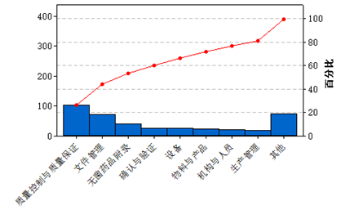
图2-4 疫苗生产企业缺陷分布图
疫苗生产企业检查缺陷主要集中在质量控制与质量保证、文件管理、无菌药品附录、确认与验证、设备、物料与产品、机构与人员、生产管理部分。检查中发现的比较突出问题如下：
1.在工艺验证的实施方面，存在没有确定产品的关键质量属性、关键工艺参数及范围等问题；
2.无菌工艺模拟试验方面没考虑最差条件，起始点没有从无菌操作的第一步开始模拟；
3.一些企业使用一瓶原液用于多批成品的配制，多次开瓶存在污染风险；
4.使用佐剂的质量标准不能反映佐剂的性能，也未对佐剂配制工艺、性能确认；
5.中间产品的配制和分装的均一性验证存在取样量不足的情况；
6. 一些企业因产品生产季节性，存在招聘临时人员从事质量控制工作的情况；
7.一些企业未严格执行《中国药典》2015年版规定，如减毒活疫苗主种子未进行全基因测序；
8.一些企业年度质量回顾内容不全，没有将批签发不合格批次、撤检批次列入统计的情况。
（三）血液制品生产企业检查情况
2017年对持有药品GMP证书的血液制品生产企业进行了100%覆盖检查，除1家因药品GMP证书被回收未实施检查外，其余26家血液制品生产企业均进行了跟踪检查。
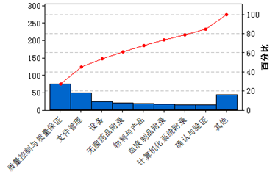
图2-5 血液制品生产企业缺陷分布图
血液制品生产企业缺陷主要集中在质量控制与质量保证、文件管理、设备、无菌药品附录、物料与产品、血液制品附录、计算机化系统附录、确认与验证部分。检查中发现的比较突出问题如下：
1.部分企业在产品效期内铝离子含量有上升的趋势，企业未及时启动相关调查或调查不彻底；
2.部分企业存在乙醇回收情况，相关研究不足；
3.年度质量回顾报告未能指导后续改进、提升工作。
（四）四类专项产品检查情况
按照2017年检查计划，对棓丙酯系列产品、胞磷胆碱钠原料药、长春西汀注射剂和丹参注射剂等四类产品进行了跟踪检查，检查共发现缺陷1243项，其中棓丙酯系列产品检查发现缺陷365项（包括严重缺陷4项、主要缺陷31项、一般缺陷330项），胞磷胆碱钠检查发现缺陷59项（包括主要缺陷6项、一般缺陷53项），丹参注射剂检查发现缺陷486项（包括主要缺陷38项、一般缺陷448项），长春西汀注射剂检查发现缺陷333项（包括主要缺陷26项、一般缺陷307项）具体分布如下：
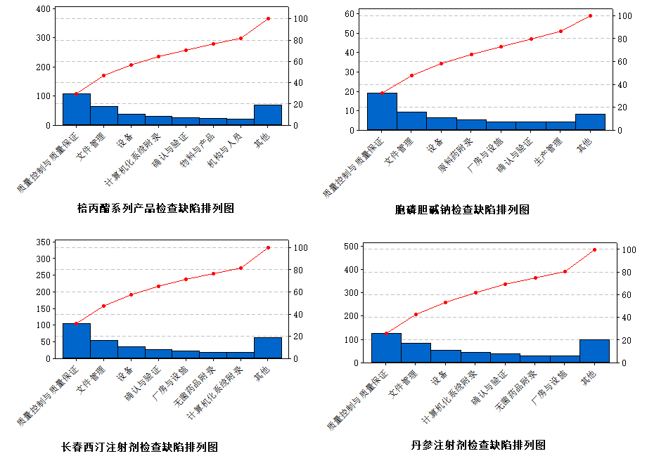
图2-6 四类特定产品生产企业缺陷分布排列图
上述四类产品缺陷分布情况基本与整体检查缺陷分布情况一致。检查过程中针对一些企业对应产品在近期不生产的情况，检查组基于风险原则选择较高风险的产品进行检查。检查发现企业在偏差处理、变更控制、验证科学性、设备维护、记录完整性、数据管理规范性、年度产品质量回顾等方面的问题较突出。其中严重缺陷包括质量管理体系存在系统性问题、关键物料质量控制不符合要求、擅自改变处方后生产、存在较大污染与交叉污染的风险等。
（五）双随机检查情况
2017年共对141家企业开展了双随机检查，共发现缺陷1283项，其中严重缺陷8项，主要缺陷122项，一般缺陷1153项。具体分布如下：
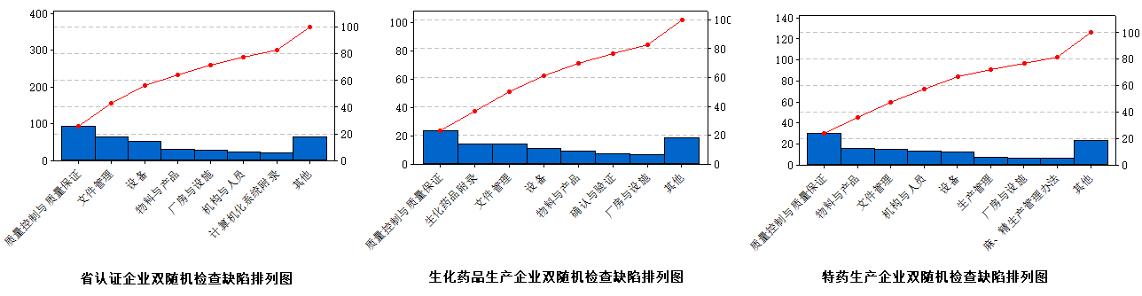
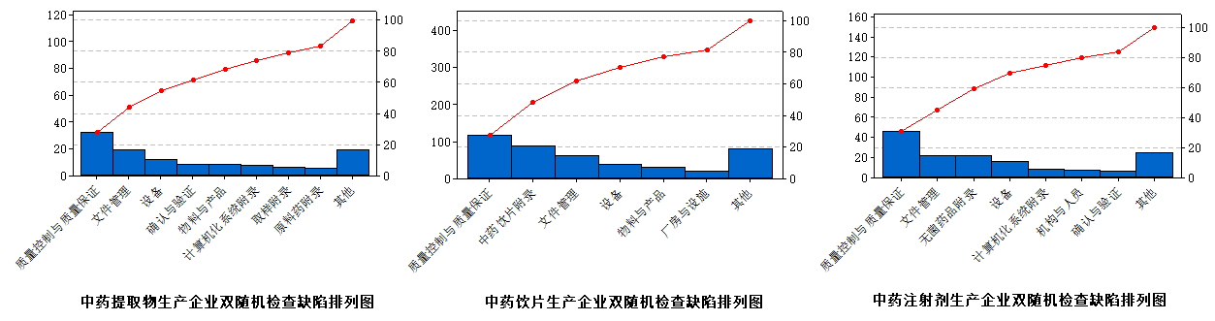
图2-7 “双随机”检查缺陷分布排列图
整体上看，质量控制与质量保证部分的缺陷在各类生产企业的检查中缺陷均排第一位。根据生产企业类型的不同，缺陷不符合情况存在一定的差异。2016年省认证企业、中药提取物生产企业和中药注射剂生产企业双随机检查的缺陷分布情况基本与整体缺陷分布情况一致。生化药品生产企业检查中，不符合生化药品附录的缺陷排第二位，主要是在供应链管理和避免交叉污染的措施方面存在不足。麻醉药品、精神药品和药品类易制毒类生产企业检查发现存在不符合《麻醉药品和精神药品生产管理办法》的情况，主要问题集中在特殊药品管控方面，包括检验剩余样品、生产过程不合格品的控制等。中药饮片生产企业检查发现的不符合条款中，居第二位的是中药饮片附录，主要问题包括购入药材检验、药材留样、药材养护、人员素质和操作规范性等方面。

第三节 药品飞行检查
按照《药品医疗器械飞行检查办法》规定，2017年原国家食品药品监督管理总局对药品生产企业开展了飞行检查及相关延伸检查。
一、检查基本情况
2017年共开展药品GMP飞行检查57家次。涉及吉林、四川、福建等21个省（市），包括5家生物制品生产企业（含血液制品）、14家普通化学药品生产企业、28家中药制剂生产企业、7家中药饮片生产企业和3家中药提取物生产企业。
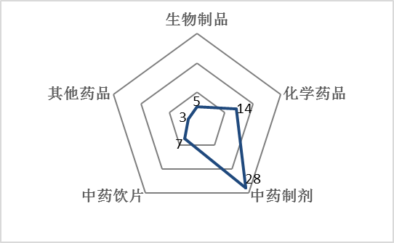
图3-1 药品飞行检查剂型分布情况
2017年开展的57家次飞行检查中，占比最高的是中药制剂生产企业，占全部飞行检查工作的49%。中药饮片占比约12%，普通化学药品占比约25%，生物制品占比约9%。全年飞行检查发现存在问题的共有39家企业，占比约68%，其中有27家问题严重的企业要求省局收回GMP证书或立案查处。
图3-2 药品飞行检查发现严重问题的品种分布情况
2017年飞行检查对中药类生产企业的检查较为集中，针对中药制剂、中药饮片、中药提取物生产企业共派出30个检查组129人次对38家企业进行了飞行检查。其中全国评价性抽验探索性研究发现问题的有16家企业，信访举报的有12家企业，针对检查发现问题开展延伸检查的有8家企业，经研判发现风险较高的企业2家。38家中药类生产企业的飞行检查中共有29家企业不符合相关要求，其中21家企业被收回药品GMP证书，符合要求的共有7家企业，2家企业已无相关生产资质。
二、发现的主要问题
（一）中药类企业发现的主要问题
1.中成药生产企业
（1） 不按处方标准投料。
检查发现该类违法违规的中成药生产企业只要求最终产品能够满足法定的质量控制标准，不考虑药品的安全性、有效性和患者的权益，主观故意不按处方标准投料生产。比如：
●湖北康源药业有限公司，其一批鹿角胶的生产投料配方是熬骆驼皮时的上层白沫，再添加鹿皮熬制的胶，生产处方中未见鹿角。一批龟甲胶的生产投料配方是以单一杂皮胶和多种杂皮胶为主，再添加部分不合格胶，最后加入约5%的龟甲胶。
●吉林省鑫辉药业有限公司生产藿香正气水，437批藿香正气水甘草浸膏的实际投料量只是标准投料量的18%，广藿香油的实际投料量仅是标准投料量的28%。
（2）违背法定制法，擅自改变工艺。
2017年飞行检查发现的该类问题集中体现在企业为了降低生产成本或使用不合格原药材投料将处方中部分应提取的中药材不按标准提取，而是粉碎后直接投料。问题举例如下：
●炎可宁片的处方由五味药材组成，其中黄柏药材需单独处理--水煎煮三次，合并浓缩后加乙醇静置、滤过，回收乙醇，浓缩。企业均出于降低原药材成本、降低工艺生产成本的原因，将黄柏药材直接粉碎进入制剂工序投料，飞行检查发现三家企业存在上述问题。
●清热解毒片在《中国药典》（2010版）第三增补本中，增加了栀子苷含量检测指标（≥0.6mg/片）。个别企业因生产投料的栀子药材不合格，故在正常生产外每批产品制剂工序还要单独添加栀子药材原粉，以保证最终产品检验栀子苷含量检测符合要求。
（3）为应对监督检查，编造相关记录文件。
2017年的飞行检查发现多家企业存在两套甚至三套物料账、物料出入库记录和生产批记录的情况。
●湖北康源药业有限公司内部有三套账，真实的一套供企业内部使用，第二套是为应对抽检不合格预减轻处罚而设立的“低收率”账目，第三套是为应对市场反馈价格偏低而设立的“高收率”账目。
●安徽济人药业有限公司存在二套物料账和批生产记录，一套是为了应对监督检查，其处方和生产工艺与注册标准完全一致，另一套是实际的批生产记录，与注册标准不一致。
2.中药饮片生产企业
2017年，对中药饮片的飞行检查主要针对外购中药饮片直接进行分装、销售，购进中药材或炮制后的产品不按标准进行检验，以及染色、增重等问题。检查发现为应对监督检查，一些企业存在编造批生产记录和批检验记录的行为。
（1）外购饮片直接分装、销售。
●亳州市豪门中药饮片有限公司中药饮片成品库中所有的饮片未建立物料库卡，保管员仅销售后建立了成品出入库分类账。西红花产品留样记录显示2016年10月以来企业共生产了3批西红花（161101、161201、170201），但企业无法提供3批产品的批生产记录。
●安国路路通中药饮片有限公司熟地、黄精、酒苁蓉、酒萸肉、酒女贞子、酒大黄的生产需使用黄酒作为辅料，上述品种2016年以来均有正常生产，但企业生产用黄酒的《2017年辅料总账与分类明细账》与现场实物存在严重不符，且无法供货单位销售黄酒的增值税专用发票。
●武山县医药公司所属的中药饮片生产企业，在《药品生产许可证》有效期到期后停止生产，并将厂房出让。但该企业相关人员继续直接采购中药饮片直接分装，套用企业停产前的生产批号，通过其上级医药公司进行销售。
（2）未按照标准对购入或销售的中药材、中药饮片进行全检。
●不能提供对应药材检测设备使用登记记录。
●缺少药材检验用对照品、毛细管柱，无对应项目检测能力，但仍出具全检报告。
（3） 批生产记录不真实。
●不能提供主要生产设备的使用日志，特定药材批生产记录显示用量与领料单显示用量相差5倍，部分生产用辅料批生产记录用量前后不一致。
●批生产记录中员工签名不真实。
3.中药提取物的生产备案
2017年选取了两家低价销售的藿香正气水生产企业进行飞行检查，同时延伸至三家甘草浸膏、广藿香油的中药提取物生产厂进行检查。发现企业还是有不同形式的违反 《食品药品监管总局关于加强中药生产中提取和提取物监督管理的通知》（食药监药化监〔2014〕135号）的情况。具体问题如下：
●四川禾邦旭东制药有限公司在2016年1月26日按规定对甘草浸膏、广藿香油进行外购提取物备案的同时，自2016年2月起即开始了私自进行甘草浸膏和广藿香油的提取。该企业还恶意编制其他中药提取物生产企业的票据，私刻其他中药提取物生产企业的出库专用章，编造相关的物料台账、批生产记录以应对监督检查。
●广东同德药业有限公司尽管通过省食品药品监督管理局备案，但其不具备生产广藿香油的主要生产设备，而是在药材产地收购粗油，对不合格的广藿香油增加一道精制工序，经本企业中药提取车间再精制后进行销售。
（二）化学药品生产企业发现的主要问题
2017年共对14家普通化学药品生产企业进行了飞行检查，发现其中有7家企业存在问题。主要问题集中在以下几个方面：
- 违反注册批准工艺生产
违法外购原料粗品生产本公司原料药。企业不能提供能够追溯原料药生产的起始物料来源记录，不能提供追溯药品生产、质量管理过程的相关记录。原料药无任何物料、生产、检验记录即放行销售，关键人员未履行职责。
- 检测原始数据无法溯源，数据可靠性存在严重问题
随意开启、删除审计追踪日志。设备所用电脑系统时间可以修改，且系统日志中出现2016、2017年修改系统时间的记录；更改系统时间后进行有关物质检测。
部分超标调查处理不彻底，如超标结果调查描述到检验及取样过程无异常，但仍重新取样复检合格后放行。
3．采用不合格原料生产药品
使用不符合《中国药典》2015年版标准的原料药生产片剂并上市销售；伪造、更换原料药生产企业标签，伪造原料药生产企业检验报告书；更换检验样品和留样样品，部分原料药进厂检验结果不真实；企业关键管理人员不能依法依规履职尽责，直接参与实施违法行为。
（三）生物制品生产企业发现的主要问题
2017年共对5家生物制品生产企业进行了飞行检查，发现其中有3家企业存在问题。主要问题集中在以下几个方面：
1.过程控制数据或产品结果数据不真实
广州丹霞生物制药有限公司用于申报生产注册的9个批次的人血白蛋白长期稳定性考察3个月、6个月、加速试验6个月大部分铝离子实际检测结果高于《中国药典》规定的200µg/L的标准。该生物制品上市后持续稳定性考察铝离子检测结果与报告不一致，实际检测结果不符合标准，企业存在修改样品名、删除检测记录重新检测等问题。
杭州普济医药技术开发有限公司伪造中间品和成品检测数据、猪全血分离的血浆微生物限度检测数据、猪血冷藏车运输温度记录、纯化水系统验证微生物限度检测数据、培养基模拟灌装试验培养室温度监测数据、洁净区空气监测数据、上市批次的冻干工艺批生产记录等，并掩盖不合格产品真实原因的有关数据、篡改QC实验室计算机系统时间等。
2.实际生产工艺与产品注册工艺不一致
产品实际生产工艺催化剂活化工序存在反复活化操作的行为与注册批准工艺不一致。
3.使用不符合质量标准的原材料、中间体及半成品进行投料
采用微生物标准不合格的血浆进行试验批投料生产；采用乙醇残留量、细菌内毒素、凝固活力、微生物限度、纯度、氯化钡残留量不合格的中间体和pH值、蛋白浓度、酶活力不合格的半成品进行投料。
4.生产工艺及批量变更未进行相关研究
催化剂精制工序由6000分子量的超滤膜变更为10000分子量的超滤膜包，无验证数据支持此变更；催化剂超滤工序中重复超滤，未进行相关验证研究；主体胶纯化及精制工序变更滤芯组合，由滤芯变更为滤饼，除菌过滤工序材质由PVDF变更为PES，未进行相关验证研究或验证数据不充分；溶解液批量由2万瓶变更至4万瓶，未进行相关验证研究。
5.铝佐剂质量控制问题
未进行氢氧化铝佐剂对抗原吸附效果的检测，未开展佐剂氢氧化铝对产品质量影响的研究。氢氧化铝作为重要的辅料（佐剂）没有进行有效的质量控制。

第四节 进口药品境外生产现场检查
一、检查基本情况
2017年原国家食品药品监督管理总局共派出41个检查组148名检查员完成了51个品种的进口药品境外生产现场检查任务。
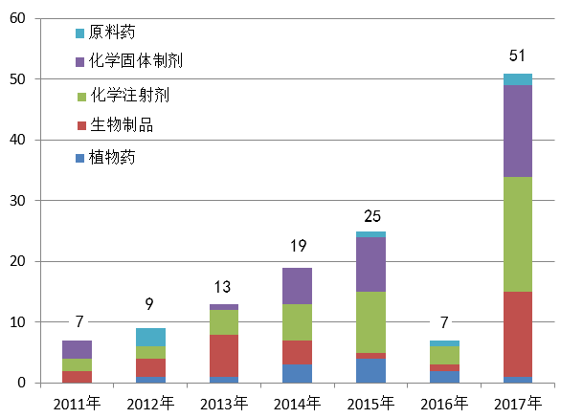
图4-1 2011年-2017年境外检查执行数量
2017年境外检查品种剂型较多，其中加大了对化学药品制剂延伸检查力度。全年任务中包括化学药品36个，含注射剂、固体制剂、粉雾剂、原料药等，疫苗、血液制品、治疗用生物制品14个，植物药1个。全年境外检查药品包括申报生产、再注册、补充申请阶段及正常进口销售的产品。主要集中在欧洲、北美地区，对印度等国家的检查数量呈增长趋势。
二、发现的主要问题
对51个开展现场检查的品种中，9个品种现场检查结论为不符合药品GMP要求或不通过，根据产品处于的不同阶段（上市前审评或已上市），都已经分别进行了处理。8个未开展现场检查的品种中，6个品种企业已主动采取风险控制措施，其余的列入到下年度检查计划中。
检查共发现缺陷项665项，其中严重缺陷27项，主要缺陷140项。问题主要集中在质量控制与质量保证、文件管理、无菌药品管理等方面。严重缺陷主要包括生产工艺不一致、重大变更未及时向我国申报，注册申报资料存在真实性问题，生产厂房设施、设备和生产操作行为等不能有效降低产品污染或混淆的风险，不能对不合格产品进行有效控制等方面。
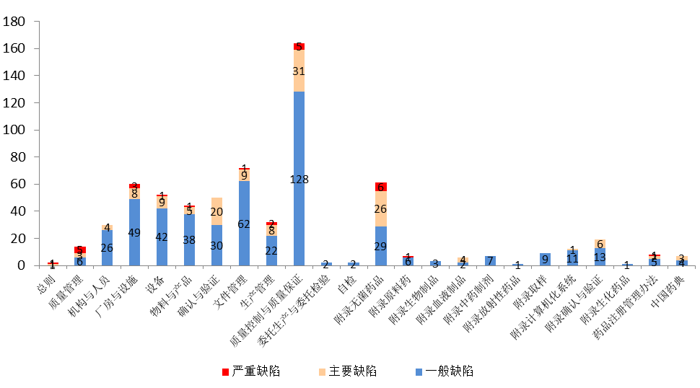

图4-2 2017年境外检查缺陷分布情况
根据出现缺陷频次统计，质量控制与质量保证部分发现缺陷最多，共164项（占比24.7%）；其次是文件管理部分，发现缺陷72项（占比10.8%），无菌药品附录部分发现缺陷61项（占比9.2%）。常见问题包括：
1.偏差管理系统不能有效运行，一些偏差未开展调查，部分偏差调查不充分。
2. 药品检验取样操作和记录不符合要求；未对纯化水生产过程数据进行监控和验证；检验数据、环境监测数据采用不便于趋势分析的方法保存。
3.批生产记录记录信息不足，如缺少灌装后已灭菌剩余胶塞和铝盖的数量和去向。
4.年度回顾报告不完整，如没有对趋势分析规定纠偏限、警戒限。
5.生产工艺规程内容制定不完整，如：缺少部分工艺参数（乳化温度、剪切速度等、隧道灭菌烘箱停留的最长时限、氮气压力等）规定。
6.无菌药品附录中培养基模拟灌装验证不科学的问题较集中，如验证频次不合理、最差条件未考虑生产线最多允许人数、储罐灭菌后放置时间等。
2017年境外检查中，企业出现检查不通过的主要问题包括：
1.实际生产工艺、生产场地、检验项目等与注册申报不一致，或有重大变更等情况未向我国进行申报即已执行。如注射剂油相配制过程中，实际过滤方式、滤材与注册申报资料不一致；放行出口中国的产品未按进口注册标准进行有关物质检验及含量均匀度的测定；改变工艺处方；实际生产厂、生产地址与进口药品注册证标示的生产厂和生产地址不符等。
2.存在严重数据可靠性问题。如多批次释放度检测图谱使用粘贴信息纸条进行复印伪造的材料作为提交注册审评的资料；现场检查无法提供原始检验记录；处方筛选样品试制批号与有关中间品、成品检验的批号不一致，同一批次样品试制记录、颗粒含量测定、释放度测定（成品）、含量测定（素片）批号不一致等。
3.生产厂房设施、设备和生产操作行为等不能有效降低产品污染或混淆的风险。如注射水针配置灌装生产线与粉针制剂生产线（该生产线有激素类产品）位于同一车间，共用空气净化系统，企业未进行风险评估也未能采取有效防护措施以避免激素类产品对其他产品的污染；灌装操作人员需手工将胶塞压进铝盖,再将其放置于已灌装的三腔袋相应腔口；厂区内多处污水、垃圾；一般生产区防蚊虫措施不力，生产厂区常年高温（最高45℃），无降温措施，门窗不能密闭；纱窗多处破损，生产现场多处发现蚊虫；多处敞口投料或转料操作，无局部保护等。
4.产品质量不可控制。在一项因进口检验细菌内毒素项目不合格启动的现场检查中发现企业重新检测该项目仍不符合规定未进行超标结果调查，未对产品及其所用原料药前后生产的相关批次进行风险评估；未按中国药典进行全检等。

第五节 药品流通检查
为进一步加强药品流通环节质量监管，规范药品经营秩序，2017年原国家食品药品监督管理总局组织了对药品批发企业的跟踪检查和对零售药店的检查。
一、检查基本情况
（一）任务概况
按照《2017年药品GSP跟踪检查计划》，全年共组织完成药品批发企业跟踪检查55家，涵盖广东、四川、湖北等20个省（自治区，直辖市）。为部署城乡接合部和农村地区药店诊所药品质量安全集中整治，还组织对辽宁、湖南、贵州3省12家零售药店进行了飞行检查。与2016年检查任务相比，本年度检查任务增加34%。检查情况如下：
表5-1 2016、2017年度药品流通检查任务量
年度 | 检查企业数（家） | 派出人数（人次）
2016 | 50 | 77
2017 | 67 | 202
总计 | 117 | 206
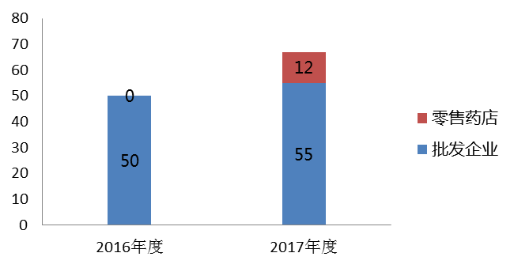
图5-1 2016、2017药品流通检查任务量
（二）检查原则及检查范围
按照风险管控原则，本年度药品流通跟踪检查选择经营品种安全风险高、品种储存条件要求高、有国家药品抽检不合格、有过被投诉举报的药品批发企业进行跟踪检查，检查采取“双随机”方式，从全国药品批发企业中按不同类型随机抽取55家批发企业，从城乡接合部和农村地区药店中抽取12家零售药店进行了检查。见下表：
表5-2 药品GSP检查范围
类别 | 企业数（家）
经营麻醉药品和精神药品（含复方制剂） | 15
经营范围含生物制品、冷链药品 | 15
新开办企业 | 15
国家药品抽检不合格 | 5
被投诉举报 | 5
城乡接合部和农村地区零售药店 | 12
共计 | 67
（三）检查结果
依据《药品经营质量管理规范现场检查指导原则》，29家经营企业严重违反《药品经营质量管理规范》，结果判定为检查不通过。
1.经营麻醉药品和精神药品（含复方制剂）的批发企业：3家检查不通过，占检查企业数15家的20%。
2.经营范围含生物制品、冷链药品的批发企业：1家处于歇业状态，检查无结论，6家检查不通过，占检查企业数15家的40%。
3.新开办批发企业：5家检查不通过，占检查企业数15家的33.3%。
4.有国家药品抽检不合格的批发企业：2家检查不通过，占检查企业数5家的40%。
5.有过投诉举报的批发企业：3家（其中1家处于GSP认证公示期间）检查不通过，占检查企业数5家的60%。
6.城乡接合部和农村地区零售药店：10家检查不通过，占检查企业数12家的83.3%。
综上，药品批发企业跟踪检查不通过企业19家，不通过率34.5%。城乡接合部和农村地区零售药店飞行检查不通过企业10家，不通过率83.3%。与2016年检查情况对比，批发企业不通过率出现明显下降。对于检查不通过的企业，都已依法依规进行了处理。
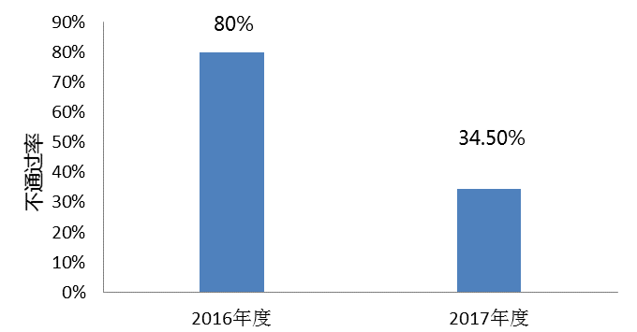
图5-2 2016、2017年药品批发企业检查不通过率
二、发现的主要问题
- 药品批发企业检查情况
本年度对药品批发企业的跟踪检查共发现缺陷436项，其中严重缺陷58项，主要缺陷330项，一般缺陷48项。各类型缺陷分布情况见下图:
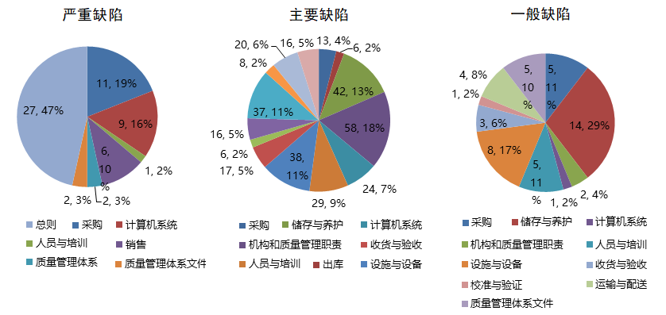

图5-3 药品批发企业缺陷分布
药品批发企业严重缺陷主要分布在总则、采购、计算机系统、销售等方面。药品批发企业主要缺陷主要分布在机构和质量管理职责、储存与养护、设施与设备、校准与验证等方面。药品批发企业一般缺陷主要分布在储存与养护、设施与设备、采购、人员与培训等方面。
1.经营麻醉药品和精神药品（含复方制剂）的批发企业检查情况。
该类15家企业检查共存在缺陷115项，其中严重缺陷10项，分布在总则、计算机系统、质量管理体系，占全部缺陷的8.7%，主要缺陷90项，一般缺陷15项。
检查发现的缺陷较多存在于机构和质量管理职责、校准与验证、设施与设备、采购、计算机系统、人员与培训等方面。现场检查时，检查组除对企业经营符合GSP情况进行检查外，还对其特殊管理药品经营情况进行了针对性检查，必要时根据情况对下游进行了延伸检查。检查发现，大部分企业特药经营情况较好，主要存在一些个别问题，如：邮寄麻醉药品和精神药品未办理准予邮寄证明；不能提供特殊药品运输证明等。
2.经营范围含生物制品、冷链药品的批发企业检查情况。
该类15家企业检查共存在缺陷115项，其中严重缺陷14项，分布在总则、计算机系统、采购，占全部缺陷的12.2%，主要缺陷94项，一般缺陷7项。
检查发现的缺陷较多存在于机构和质量管理职责、设施与设备、校准与验证、储存与养护、计算机系统、人员与培训等方面。由于此类企业经营冷藏、冷冻药品，检查组特别关注其冷链情况。企业存在共性问题包括：冷藏设施设备不符合要求；验证不符合规定；从事冷藏药品储存、运输人员操作培训不到位；部分温湿度记录缺失；冷库温湿度超标后不能及时报警和发送短信；冷藏药品运送过程未能记录温度数据等。
3.新开办批发企业检查情况。
该类15家企业检查共存在缺陷132项，其中严重缺陷21项，分布在总则、采购、销售，占全部缺陷的15.9%，主要缺陷95项，一般缺陷16项。
检查发现的缺陷较多存在于储存与养护、设施与设备、机构和质量管理职责、人员与培训、采购等方面。新开办企业存在问题较前两类企业有所增加，严重缺陷比例上升，如深泽县医药药材公司永济批发部存在缺陷30项，其中严重缺陷9项，违反《关于整治药品流通领域违法经营行为的公告》（国家食品药品监督管理总局公告2016年第94号，以下简称94号公告）1—10项；重庆恩康医药有限公司存在缺陷9项，其中严重缺陷4项，违反94号公告第1、4、5、10项。新开办批发企业存在共性问题包括：未按包装标示的温度要求储存药品；未对库房温湿度进行有效监测、调控；堆垛不符合要求；药品、非药品未分开存放；温湿度监控数据不能合理备份；质量管理人员兼职或未在岗等。
4.国家药品抽检不合格的批发企业检查情况。
该类5家企业检查共存在缺陷36项，其中严重缺陷4项，分布在总则、采购、计算机系统，占全部缺陷的11.1%，主要缺陷29项，一般缺陷3项。
检查发现的缺陷较多存在于机构和质量管理职责、储存与养护、设施与设备等方面。企业存在共性问题包括：设置岗位未制定岗位职责；药品质量档案填写内容不全；质量管理部门验收管理不到位；部分岗位未分配计算机系统操作权限；不同药品混品种码放；温湿度记录备份不符合要求；温湿度监测设施设备不符合规范要求等。
5.被投诉举报的批发企业检查情况。
该类5家企业检查共存在缺陷38项，其中严重缺陷9项，分布于总则、质量管理体系文件、计算机系统、销售，占全部缺陷的23.7%，主要缺陷22项，一般缺陷7项。
检查发现的缺陷较多存在于储存与养护、总则、机构和质量管理职责等。此类企业严重缺陷比其他企业均高，且主要存在于总则部分。企业存在共性问题包括：涉嫌违法经营行为；存在虚假、欺骗行为；药品流向，温湿度监测数据、计算机系统数据等无法追溯；未按要求温度储存药品；未对温湿度进行有效监控；企业存在外部人员兼职行为；质量负责人未独立履行职责等。
（二）城乡接合部和农村地区零售药店检查情况
该类12家企业检查共存在缺陷91项，其中严重缺陷31项，分布于总则、采购与验收，占全部缺陷的34.1%，主要缺陷50项，一般缺陷10项。
检查发现的缺陷较多存在于陈列与储存、采购与验收、总则等方面。城乡接合部和农村地区零售药店检查不通过率为83.3%，严重缺陷比例最高。企业存在共性问题包括：未能提供购进药品的随货同行单、发票，不能追溯该药品的来源；中药饮片未标识生产企业、无外包装、无产地、无生产批号；超范围经营药品、涉嫌从非法渠道购进药品；处方药与非处方药未分区陈列、处方药开架销售；违规销售米非司酮片；伪造处方、计算机系统自动生成处方等。
综上，94号公告发布以来，各级药品监管部门对药品流通企业开展了多轮的飞行检查及跟踪检查（飞行检查形式），严厉打击流通领域违法违规行为，药品经营秩序有所改善。2016年，原国家食品药品监督管理总局对50家药品批发企业进行的飞行检查，其中38家存在严重缺陷，检查通过率仅为24%。本年度对55家批发企业进行检查，其中19家存在严重缺陷，检查通过率65.5%，企业经营行为日趋规范。随着检查力度不断加大，药品流通行业合规意识在逐步增强，违法违规现象逐渐减少。检查促进了行业良性竞争和健康有序发展，为公众用药安全提供有力保障。

第六节 国外机构GMP观察检查
根据国外药品监管及检查机构的通知，原国家食品药品监督管理总局对国外药品监管及检查机构对我国药品生产企业的现场检查进行了观察，以掌握我国药品生产企业产品出口及生产质量管理情况，掌握主要国际组织和国外药品监管机构检查情况，评估分析风险信号、为药品检查工作提供参考。
一、检查基本情况
2017年共组织完成国外观察检查84次，涉及企业81家，涵盖浙江、广东等23个省（市），其中浙江、广东、北京、河北、江苏、山东占60%，与上年度相比基本一致。
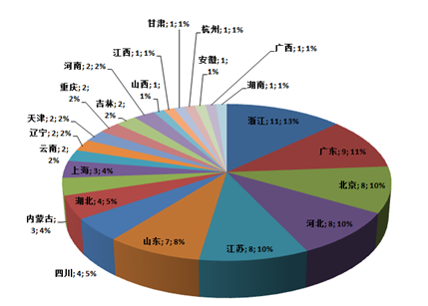
图6-1 2017年国外药品检查观察各省（市）分布情况
2017年检查观察涉及的检查机构包括美国食品药品管理局（US FDA）、世界卫生组织（WHO）、欧洲药品质量理事会（EDQM）、德国汉堡健康及消费者保护部（BGV）、巴西卫生监督局（ANVISA）、印度药物管制总局（DCGI）、英国药品与健康产品管理局（MHRA）、意大利药品管理局(AIFA)、泰国食品药品管理局、荷兰健康监察局(IGZ）、联合国儿童基金会（UNICEF)、欧洲药品管理局（EMA）、坦桑尼亚食品药品监督管理局、俄罗斯联邦国家药物和GMP研究院(FSI“SID&GP”)和哥伦比亚药监局等15个国际组织或国外药品监管部门。其中发现9家制药企业存在严重缺陷，未通过国外监管/检查机构的现场检查（占比约11%）。
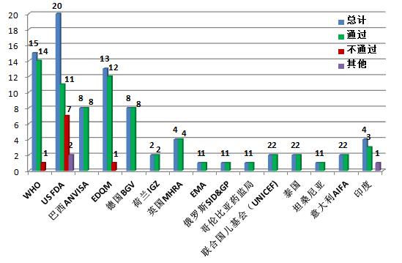
图6-2 2017年国外药品检查观察情况
与2016年相比，发现严重缺陷的企业占比基本一致（均为11%）。在9家未通过检查的企业中，多数严重缺陷项均涉及数据可靠性问题（包括重复测试至合格、删除数据、选择性使用数据、试进样、记录不及时、记录不真实、数据和记录缺失、文件记录控制不足等），部分企业涉及到检验方法错误、质量管理体系存在系统性缺陷、故意隐瞒阿莫西林合成中间体等问题。总体上，数据可靠性问题较为突出，这也是2017年国内企业接受国外检查发现严重缺陷的主要方面。对于未通过检查的药品生产企业，已经要求各地加强日常监管督促企业持续合规，同时将观察检查发现的问题，作为风险信号，在下一年度跟踪检查中也一并考虑加强跟踪。
2017年检查观察共涉及170个产品，包括98个原料药、26个口服固体制剂、33个注射剂、10个生物制品、3个其他产品。在84次检查中涉及原料药的检查共46次，约占全部检查次数的55%；涉及注射剂的检查15次，占比18%；涉及口服固体制剂的检查13次，约占全部检查次数15%；涉及生物制品的检查8次，占比10%。
表6-1 不同检查机构检查药品类型分布情况
检查机构 |  | WHO | EDQM | 美国FDA | 德国BGV | 巴西  ANVISA | 其他机构 | 合计
药品类型 | 原料药 | 18 | 16 | 26 | 11 | 5 | 22 | 98
药品类型 | 口服固体制剂 | 2 | 0 | 6 | 6 | 1 | 11 | 26
药品类型 | 注射剂 | 6 | 0 | 9 | 1 | 4 | 13 | 33
药品类型 | 生物制品 | 5 | 0 | 0 | 0 | 1 | 4 | 10
药品类型 | 其他 | 0 | 1 | 2 | 0 | 0 | 0 | 3
药品类型 | 合 计 | 31 | 17 | 43 | 18 | 11 | 50 | 170
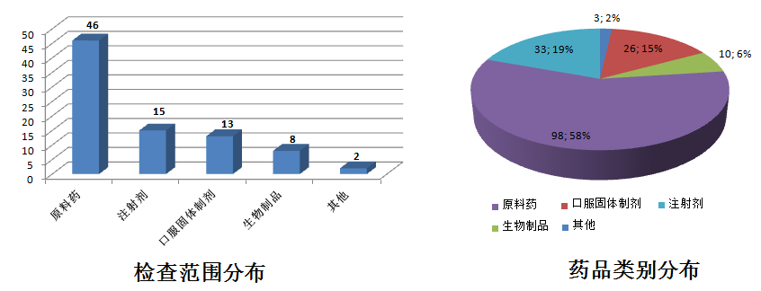
图6-3 不同剂型检查情况分布
二、发现的主要问题
（一）整体情况分析
2017年国外观察检查工作共发现缺陷项1071项，依据2010版中国GMP正文章节对缺陷项进行分类分析发现：质量控制与质量保证、文件管理、设备、厂房与设施、确认与验证、物料与产品六个类别的缺陷占了全部缺陷的88%。与2016年相比，“厂房与设施”部分缺陷由第6位上升至第4位，占比由9.1%增加至11.0%，呈现增长趋势，其余缺陷分布情况基本一致。
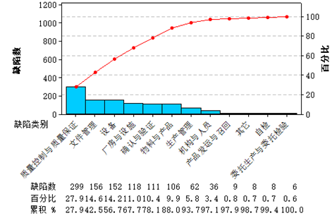

图6-4 2017年国外药品检查观察缺陷排列图
在国外药品GMP检查中，“质量控制与质量保证”部分共提出了299条缺陷，占总缺陷数的27.9%，位居首位，主要问题集中在偏差处理与CAPA、实验室计算机化分析仪器的管理、变更控制、产品质量回顾分析、超标/超趋势结果处理、微生物检验管理、检验相关物料管理、取样及实验室未遵循控制程序的规定。“文件管理”部分出现的缺陷居第二位，主要问题集中在记录完整性和可追溯性、文件完整性、文件的生命周期管理、记录操作四个方面。“设备”部分的缺陷居第三位，主要问题包括设备的使用与清洁、维护与维修、校准、设计选型安装改造、制水系统管理。“厂房与设施”部分的缺陷主要集中在降低污染和交叉污染的措施、厂房设施的生命周期管理、环境控制、人员进出控制。“确认与验证”方面的主要问题包括验证的科学性、验证管理、验证有效性。“物料与产品”部分出现的缺陷项集中在物料与产品标识、供应商管理、物料流程管理、放行管理、物料与产品标准的合规性等五个方面。
（二）部分国外药品监管/检查机构缺陷分布情况
尽管不同药品监管/检查机构对药品生产企业检查的重点存在一定差异，但通过对2017年国外观察检查中的缺陷情况分析发现缺陷分布情况基本一致。

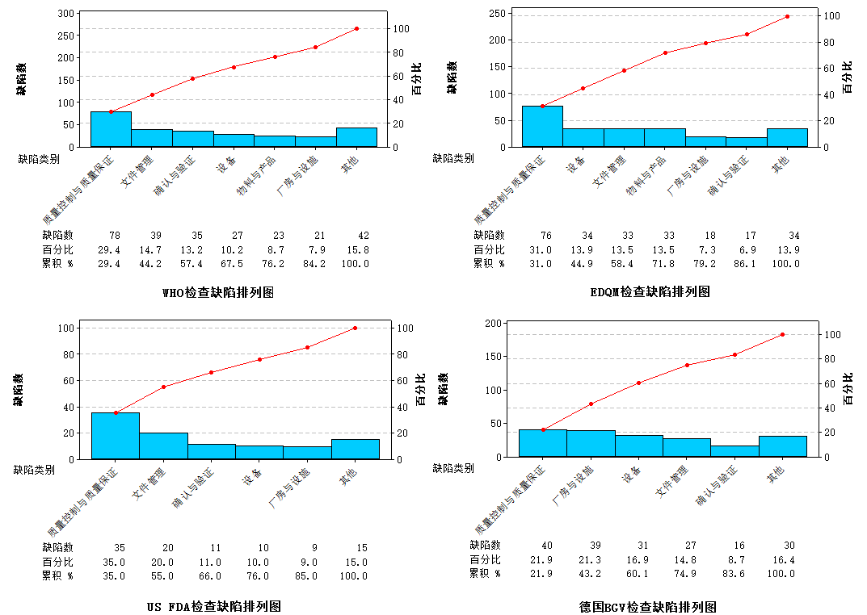

图6-5 WHO、EDQM 、US FDA 及德国BGV检查缺陷分布
与整体检查缺陷分布情况相同，WHO、EDQM 、US FDA 及德国BGV的检查发现在质量控制与质量保证、文件管理、设备、物料与产品、确认与验证、厂房与设施等六个部分出现的缺陷相对较多。

